Onze kernwaarden  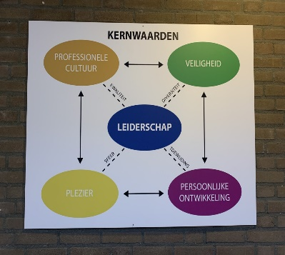 | Gewoonte 1  Wees proactief  Je maakt je eigen keuzes  Je bent verantwoordelijk voor je eigen keuzes en gedrag. Jonge kinderen  kunnen gemakkelijk leren begrijpen dat verschillende keuzes tot verschillende resultaten leiden. Het doel is om ze daarover na te denken voordat ze iets gaan doen | Groeneveld-  school visie  Op de Groeneveldschool werken we volgens de principes van The leader in me van Stephen Covey.  Zijn gedachtengoed (de 7 gewoontes),is leidend voor ons sociaal en pedagogisch klimaat. | Welkom bij de  Groeneveld  school  The leader in me school
Gewoonte 2  Begin met het einddoel voor ogen  Ik plan vooruit en maak doelen voor mijzelf. Ik doe dingen die ertoe doen en belangrijk voor me zijn en maak een verschil. Ik ben een belangrijk onderdeel van mijn klas en draag bij aan de missie en visie van de school. Ik zoek naar manieren om een goed mens te zijn.  Gewoonte 3  Belangrijke zaken eerst  Eerst werken, dan spelen.  Om ervoor te zorgen dat je belangrijke dingen ook daadwerkelijk doet, moet je ze plannen. Deze gewoonte is belangrijk om te leren. Net als de mindset die erbij hoort: omarm dat jij de regie hebt op de dag in plaats van andersom. | e n maak een v  erschil. Ik ben een belangrijk onderdeel van mijn klas en draasie van de school. I manieren om een goed m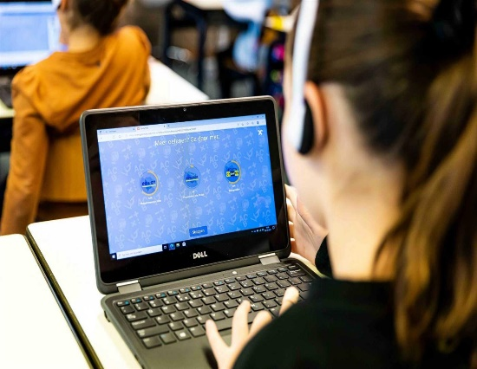iDigitale leeromgeving  digitale leeromgeving | 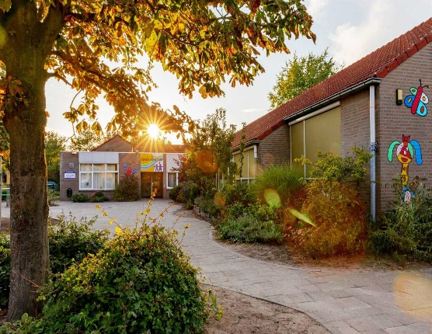 | 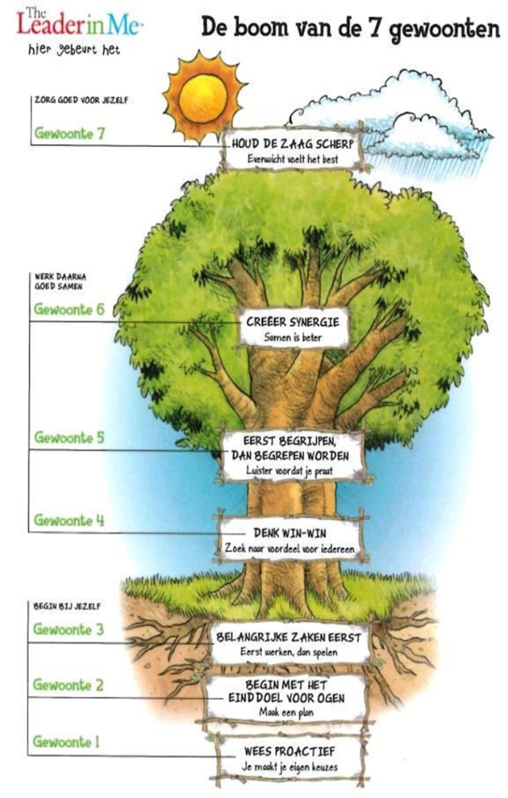
 | 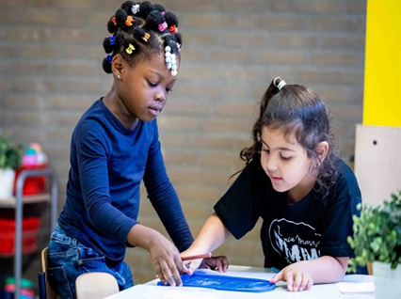  Samenwerken/samen spelen | Groeneveldschool  •••  Wethouder Receveurlaan 5  5913 SR  Venlo  •••  077-3513497  •••  info.groeneveld@fortior.nl  www.groeneveld.fortior.nl

Gewoonte 4  Denk win – win  Zoeken naar voordeel voor iedereen. Dat klinkt volwassen, win-win. Toch kunnen ook kinderen hier heel goed mee omgaan. Als je ruzie hebt, of een verschil van mening, moet de oplossing voor beide parijen goed zijn, anders gaat het niet werken  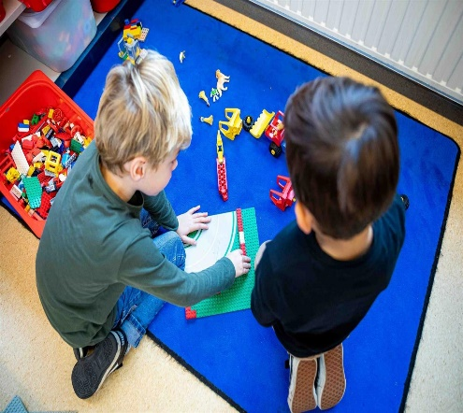 | 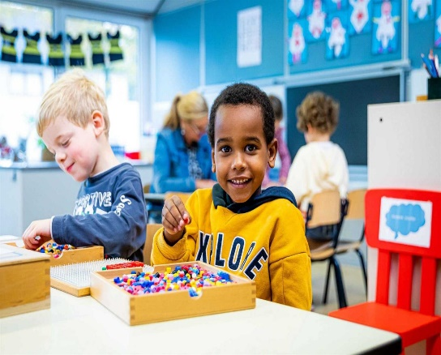  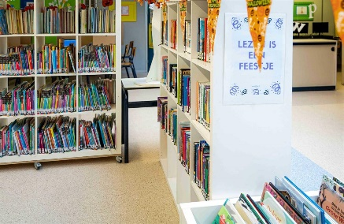 | Gewoonte 6  Creëer synergie  Synergie ontstaat als twee of meer mensen samen werken aan een betere oplossing dan ze in hun eentje hadden kunnen vinden. Het is niet jouw manier of de manier van de andere. Het is de betere manier; samen is beter. Dit wordt ook wel eens 1+1=3 genoemd.  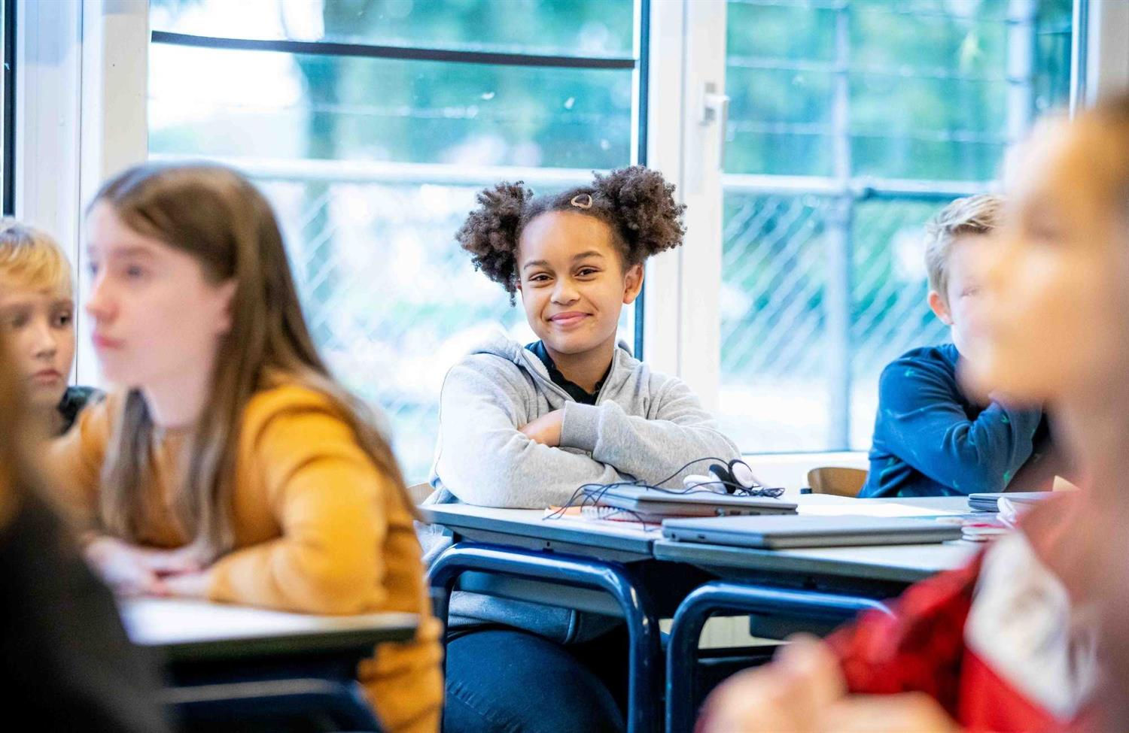  Plezier is een voorwaarde voor ontwikkeling |  | 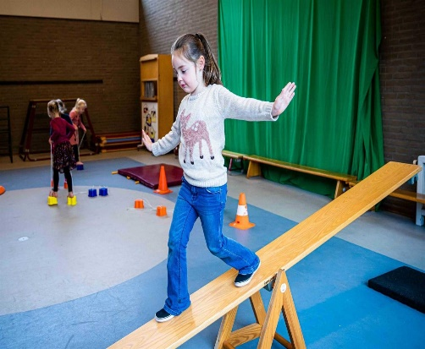  A  Aandacht voor motoriek en beweging  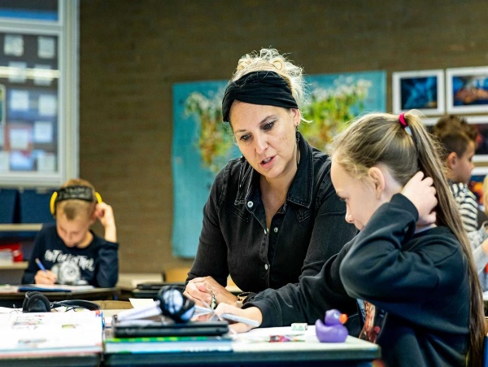
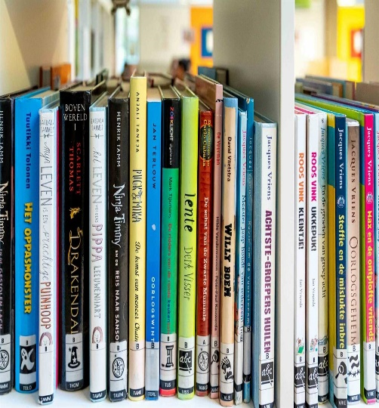 | Gewoonte 5  Eerst begrijpen, dan begrepen worden  Wanneer je leert om echt te luisteren naar de ander en de ander echt te begrijpen, kun je daarna pas echt zelf reageren en begrepen worden | Gewoonte 7  Houd de zaag scherp  Evenwicht voelt het best  Hobby's, spelen, sporten, even helemaal niets doen…. je hebt het nodig om bij te tanken. Bij jong zijn hoort ook experimenteren en je af en toe te buiten gaan aan ongezonde dingen. Weten leerlingen hoe ze goed voor hun lichaam moeten zorgen?  Wilt U graag kennismaken met onze school?  U bent altijd welkom voor een kopje koffie en een rondleiding. Neem gerust contact op via onze website of telefonisch: 077-3513497. Graag tot snel!!! |  | 